ИЗВЕШТАЈ СА КОНФЕРЕНЦИЈЕ EULAR PARE 2025

Конференција ЕУЛАР ПАРЕ-а (People with arthritis/rheumatism across the Europe) одржана је од 20. до 22. новембра 2022. године у Бриселу, Белгија. Конференцији је присуствовало преко 100 учесника из Европе, Јужне Америке, САД-a и Јужне Африке. Састанак EULAR YOUNG PARE је започео два дана раније 18. новембра и надовезао се на састанак EULAR PARE који је започео 20. новембра 2025. године. Приликом званичног отварања конференције уводне речи су упутили новоизабрани председник ЕУЛАР-а проф. Xenofon Baraliakos и програмски менаџер Simon Stones.

Првог дана конференције, 21. новембра, рад је подељен у неколико различитих сесија: Young Pare, CEO (Chief Еxеcutive Officer) и PRP (Patient research partner – пацијент партнер у истраживању). Представниk ОРС-а је присуствовао Young Pare сесији, а поред Србије на сесији су били присутни представници удружења пацијената из Шпаније, Италије, Грчке, Португала, Немачке. Истог дана је организована и посета Европском паламенту у Бриселу за чланове младих.

За представнике младих је организовано и посебно предавање под називом ,, Преношење утицајних порука - Communicating Impactful Messages: 18-19 November 2025“. Ова дводелна сесија учења осмишљена је да помогне да јасно, артикулисано и самоуверено млади излажу своје идеје и сложена питања под притиском. Током сесија, истраживано је како да млади припреме и пренесу поруке, укључујући како да испричају убедљиво кључне поруке. Такође је било речи како да се млади носе са изазовним, нејасним и тешким питањима.
Током пленарног дела сесија било је речи о конкуретности у оквиру ЕУ – социјалним правима и запошљавању. Представник ОРС-а је у оквиру свог панела говорио о проблемима са којима се супчавају пацијенти оболели од реуматских болести у Србији, која није ускладила своје законодавство са регулативама и директивама Европске Уније. Највећу пажњу присутних је извала чињеница да запослени у Србији немају плаћене ткз sick days односно да у Србији није плаћено боловање 100 % већ 65 % од просечне плате, чак иако пацијенти болују од ретких болести. Такође, представник ОРС-а је истакао да је ОРС урадио истраживање према коме је пацијентима који се налазе на биолошкој терапији потребно 45 радних дана како би преузели биолошку терапију у установама терцијалне заштите јер при другим установама то није могуће. Истовремено, указано је да бројни пацијенти који су из унутрашњности Србије морају да долазе у Београд јер њима најближи здравствени центри терцијалног нивоа још нису започели са биолошким терапијама односно издавањем лекова који се могу преузети о трошку РФЗО.

Наредног дана, представник ОРС-а је као пример добре праксе истакао сарадњу коју је ОРС успоставио са клиничким психологом Тијаном Врањеш која је бесплатно пружала психолошка саветовања члановима ОРС-а. Указано је да ОРС годинама заговара идеју запошљавања психолога у установама у којима се лече реуматолошки пацијенти.

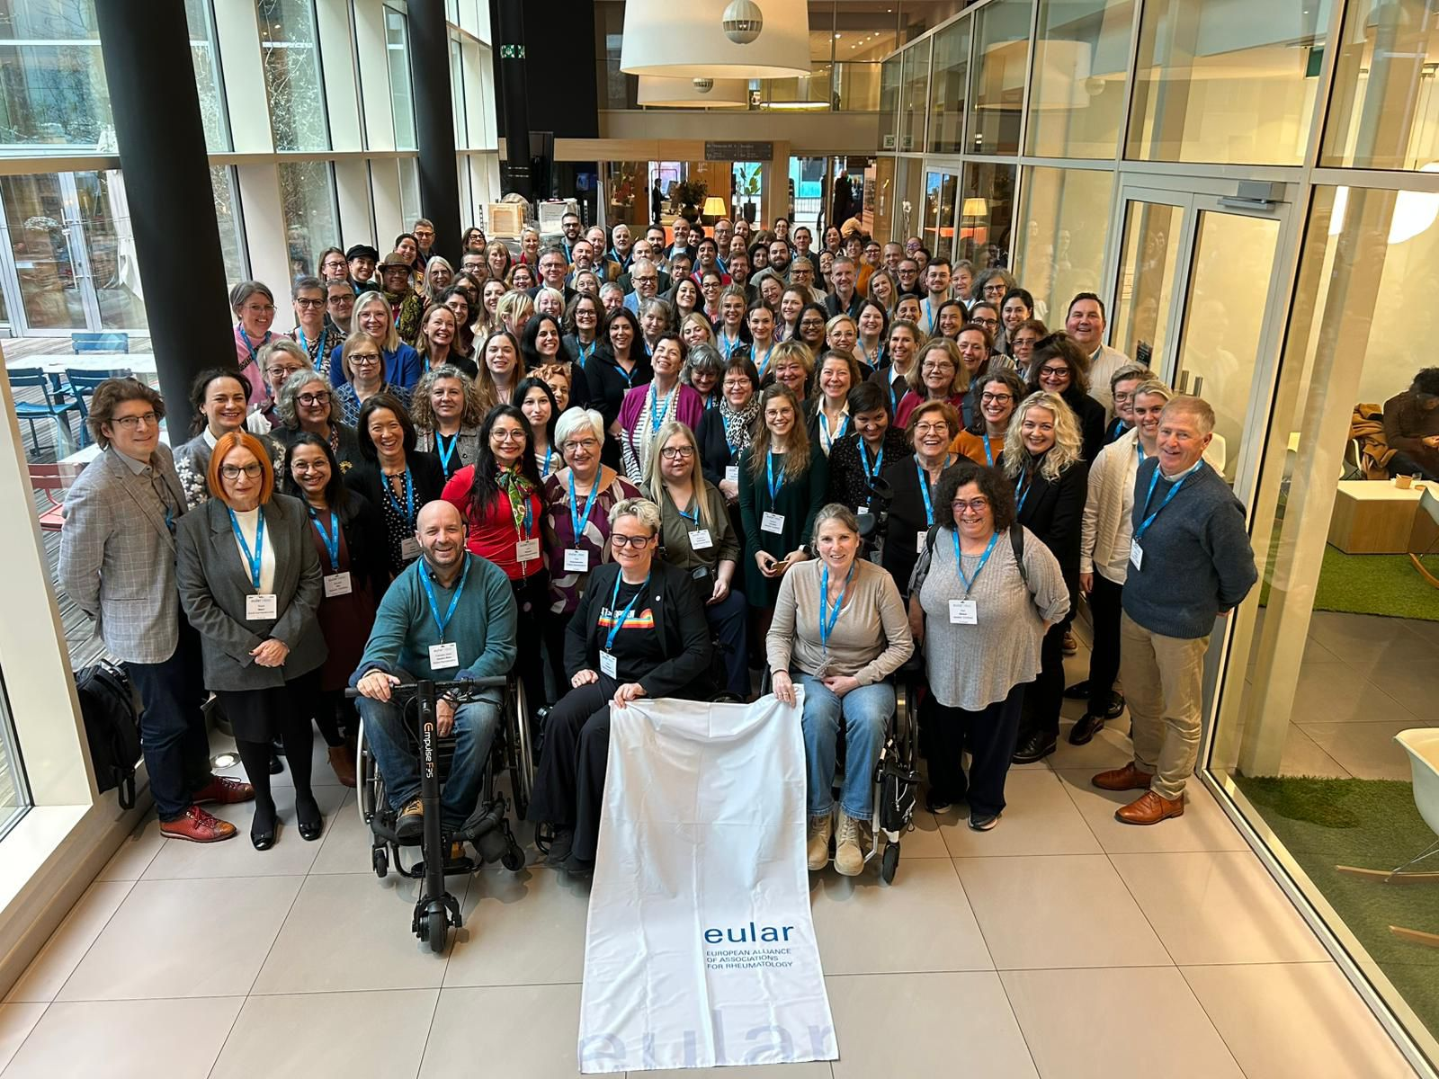

Извештај сачинио:

Марко Младеновић

